蒲公英班观察日志
一、晨间来园
来园情况：今日宝贝们来园情绪基本稳定，表扬李念、陈欣悦、殷悦、杨璟雯、郭昕玥、周语熙、顾若澄小朋友，独立入园并与老师、小伙伴打招呼，我们班的娃娃们越越越棒喽！给娃娃们点赞，也给勇于放手的家长们点赞！相信其他的娃娃们也会跟上脚步，越来越棒！加油！
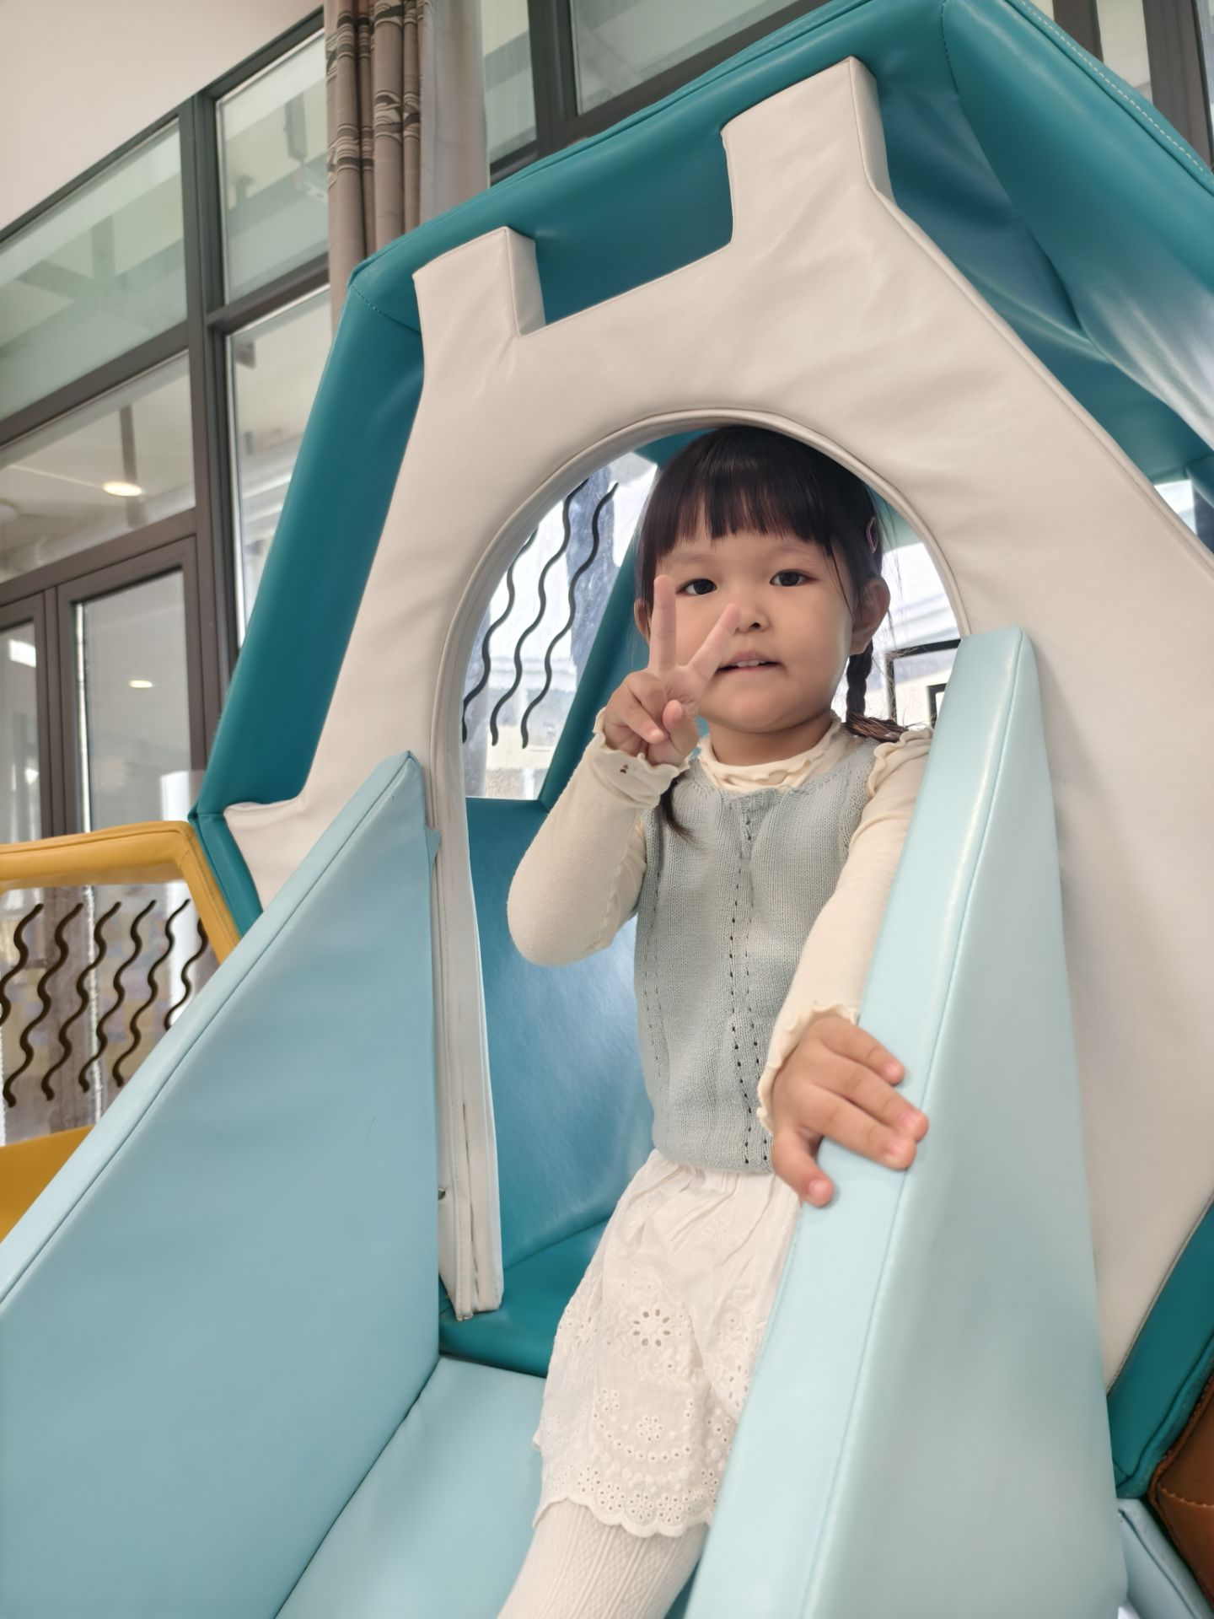 | 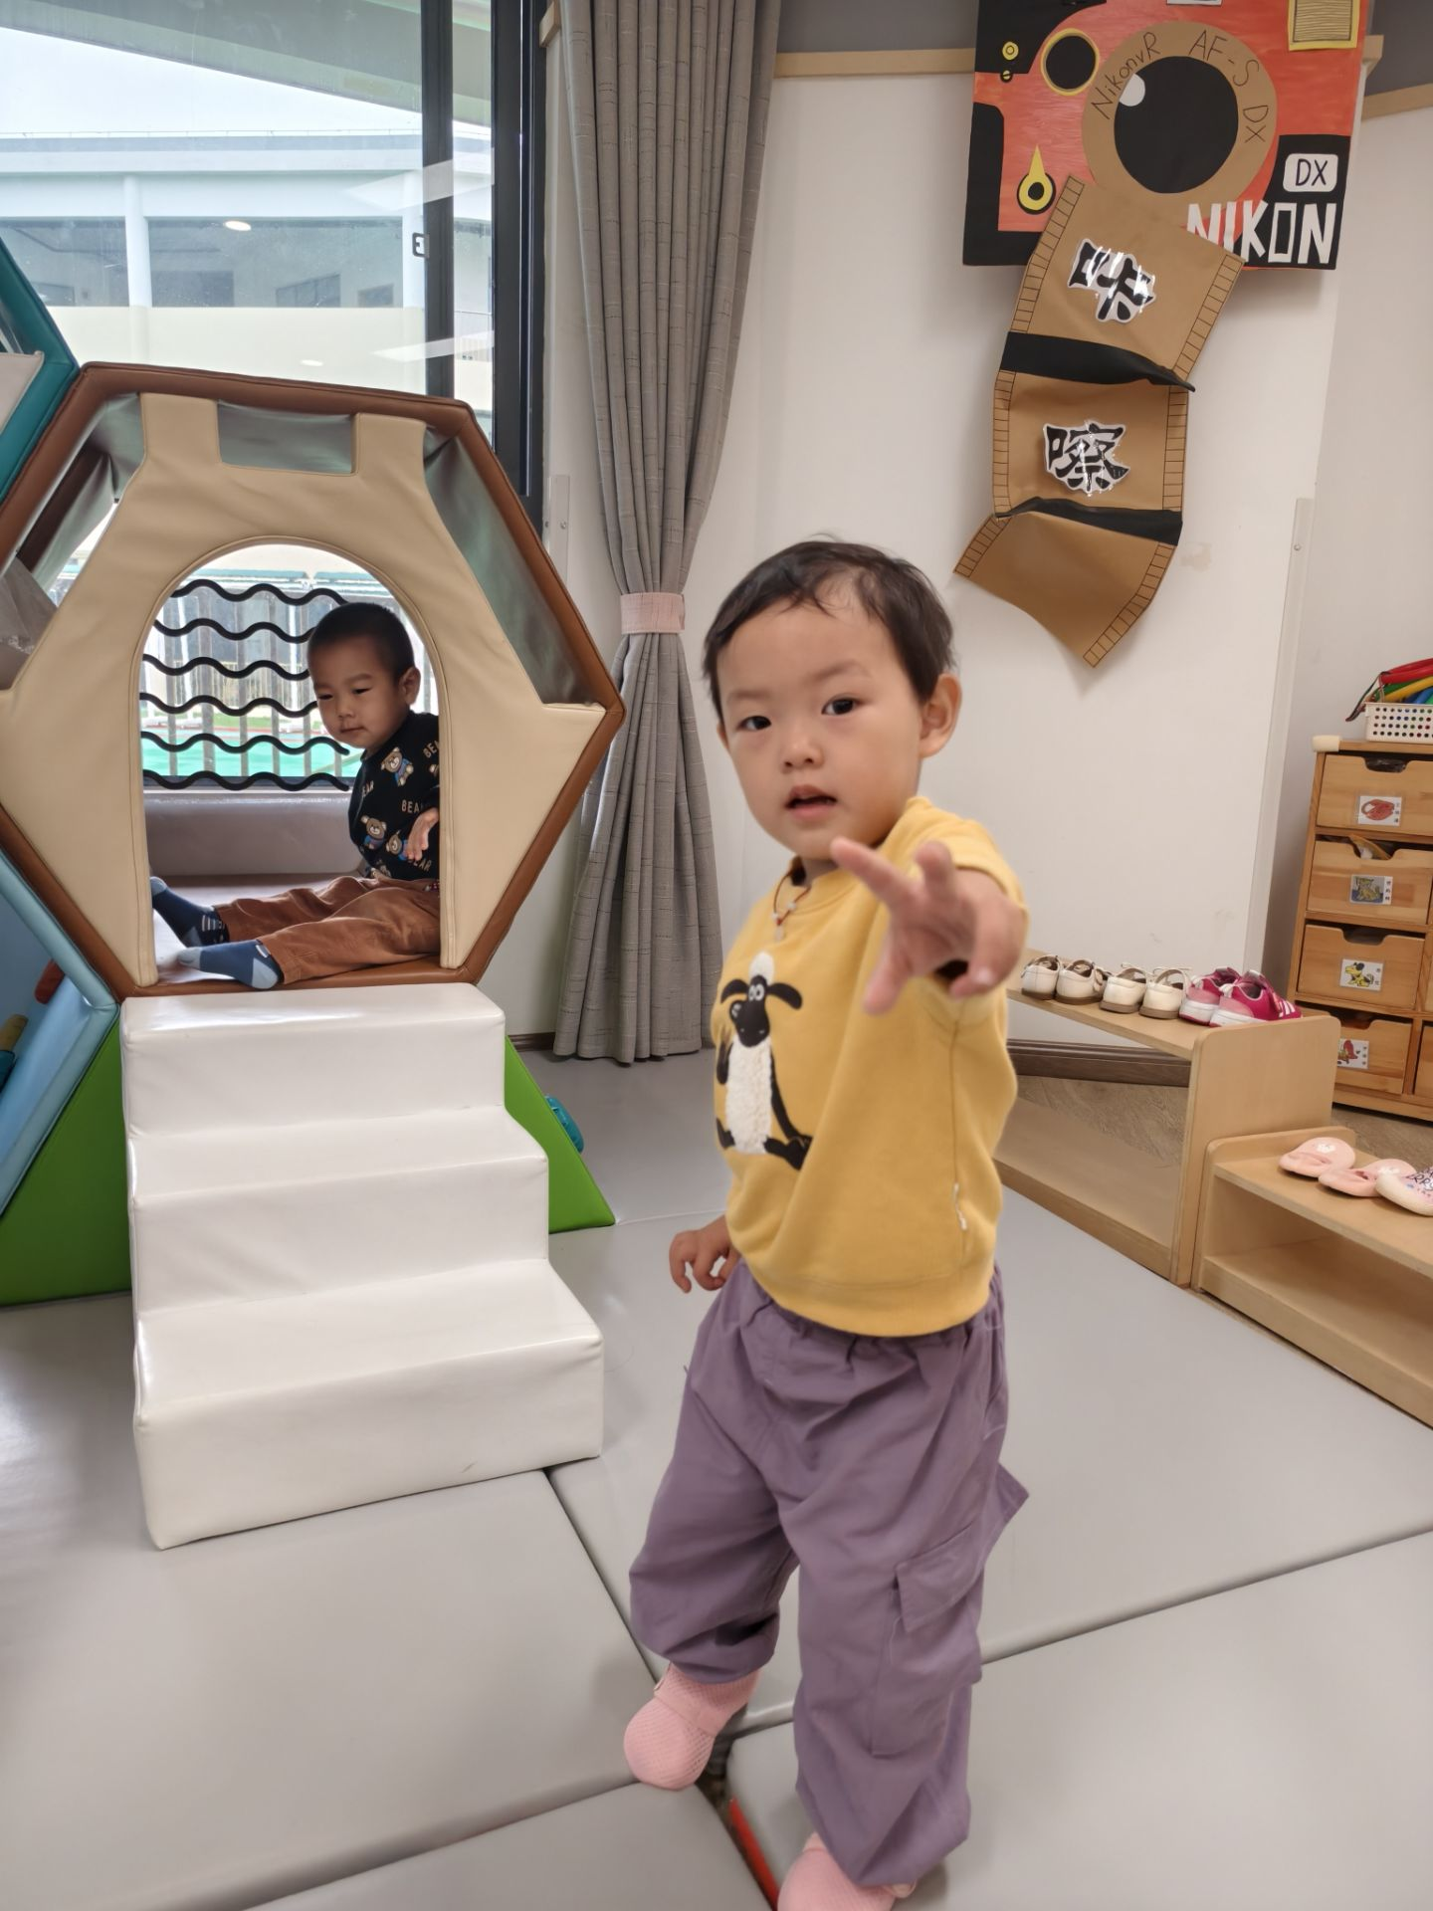 | 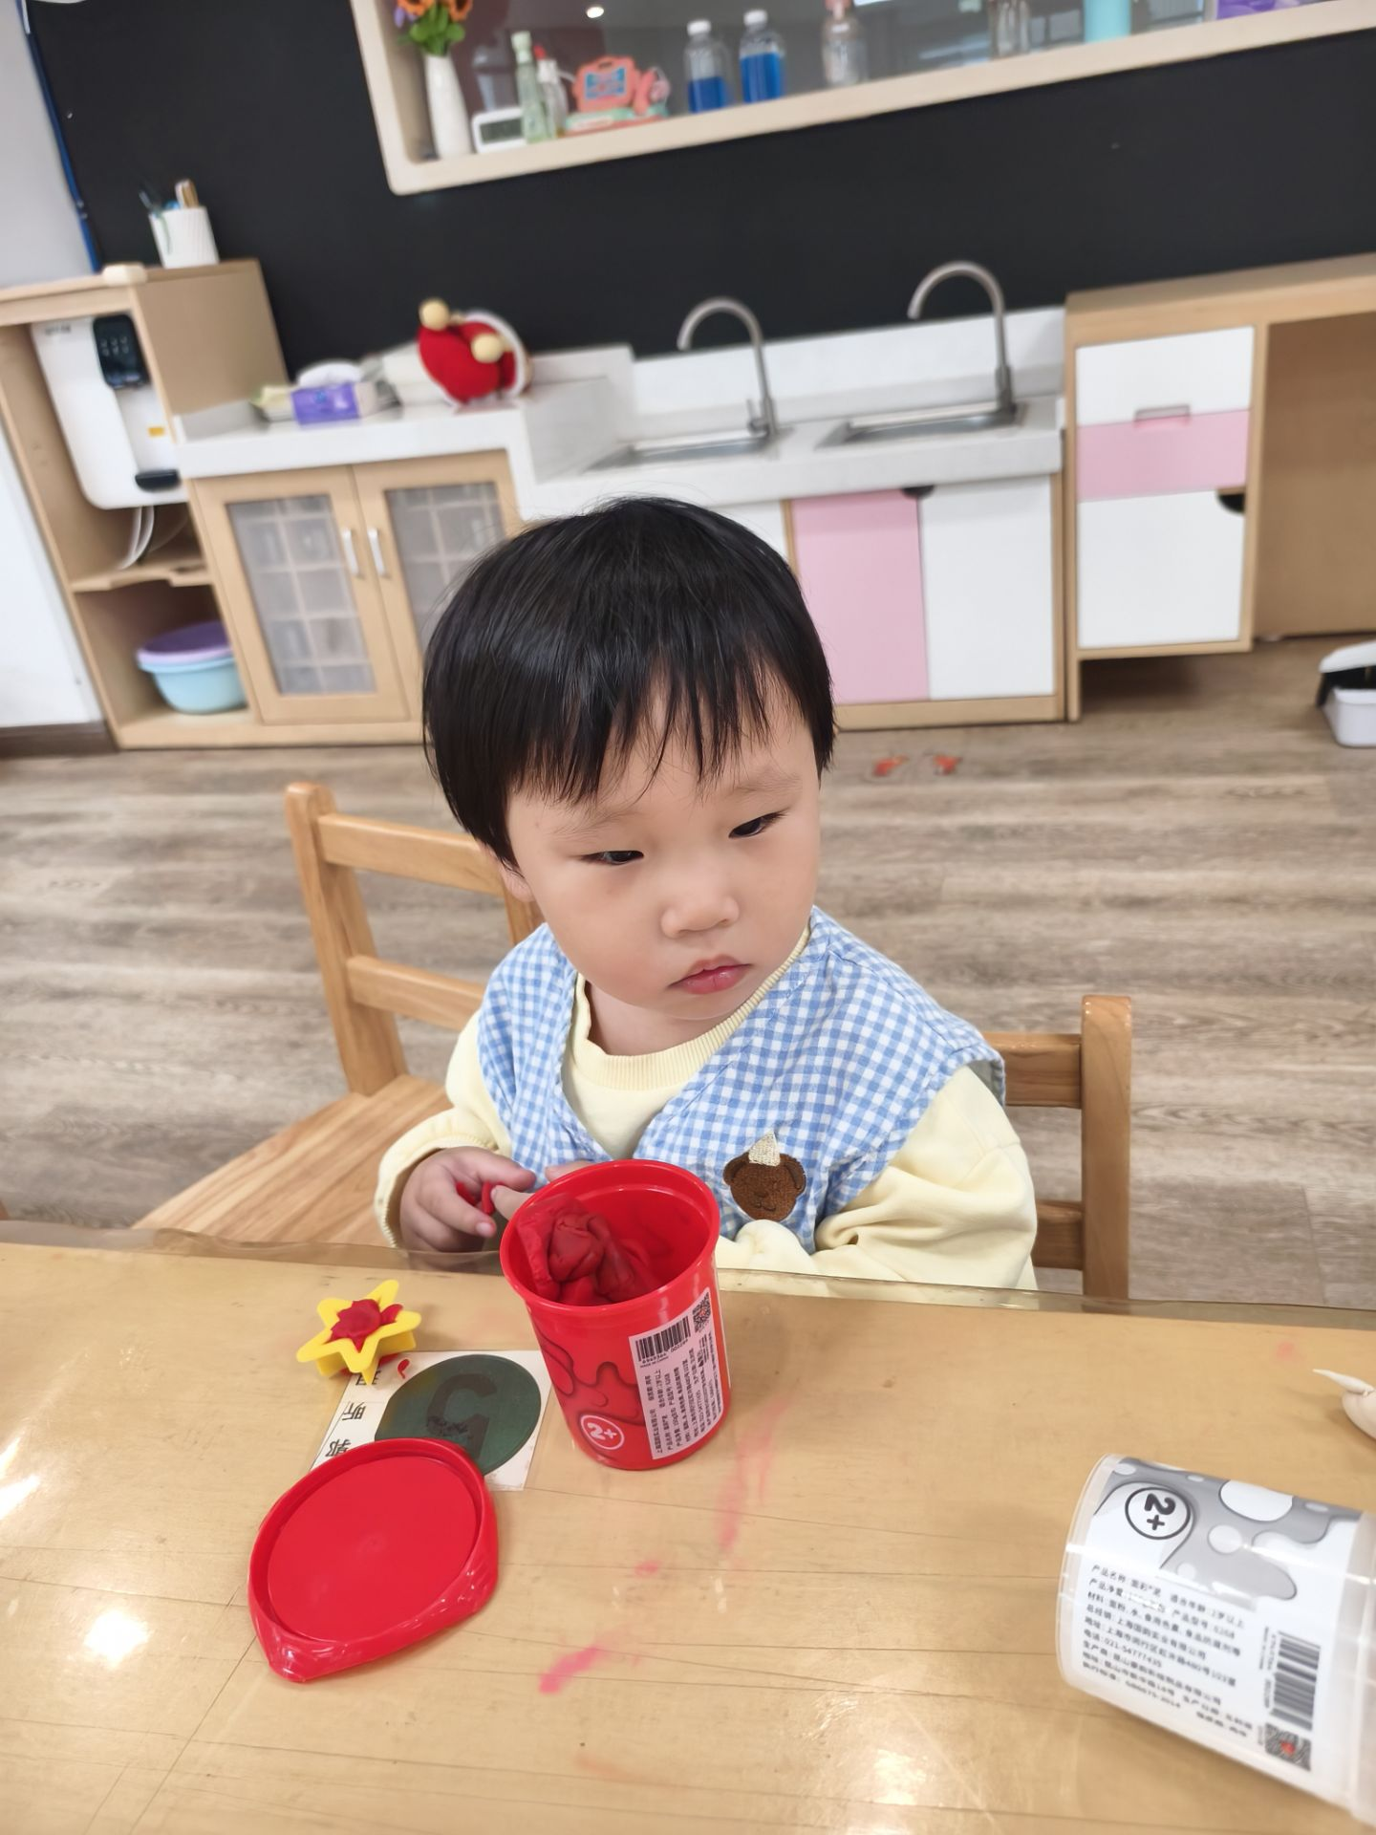
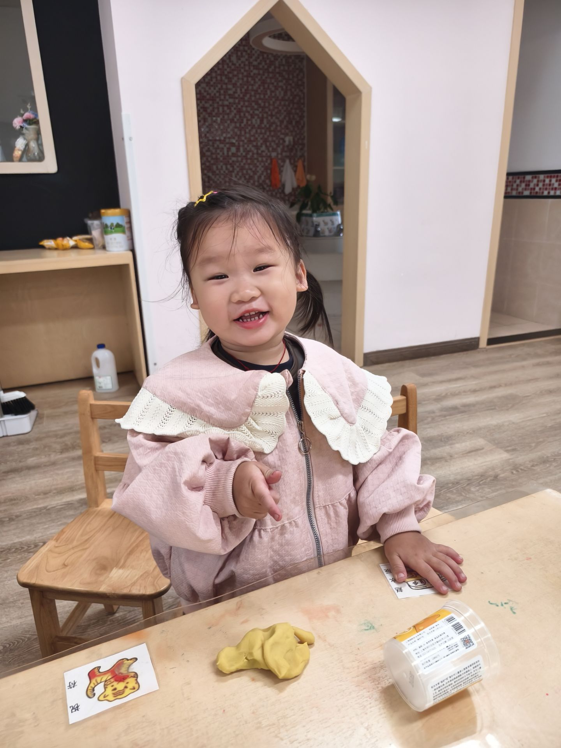 | 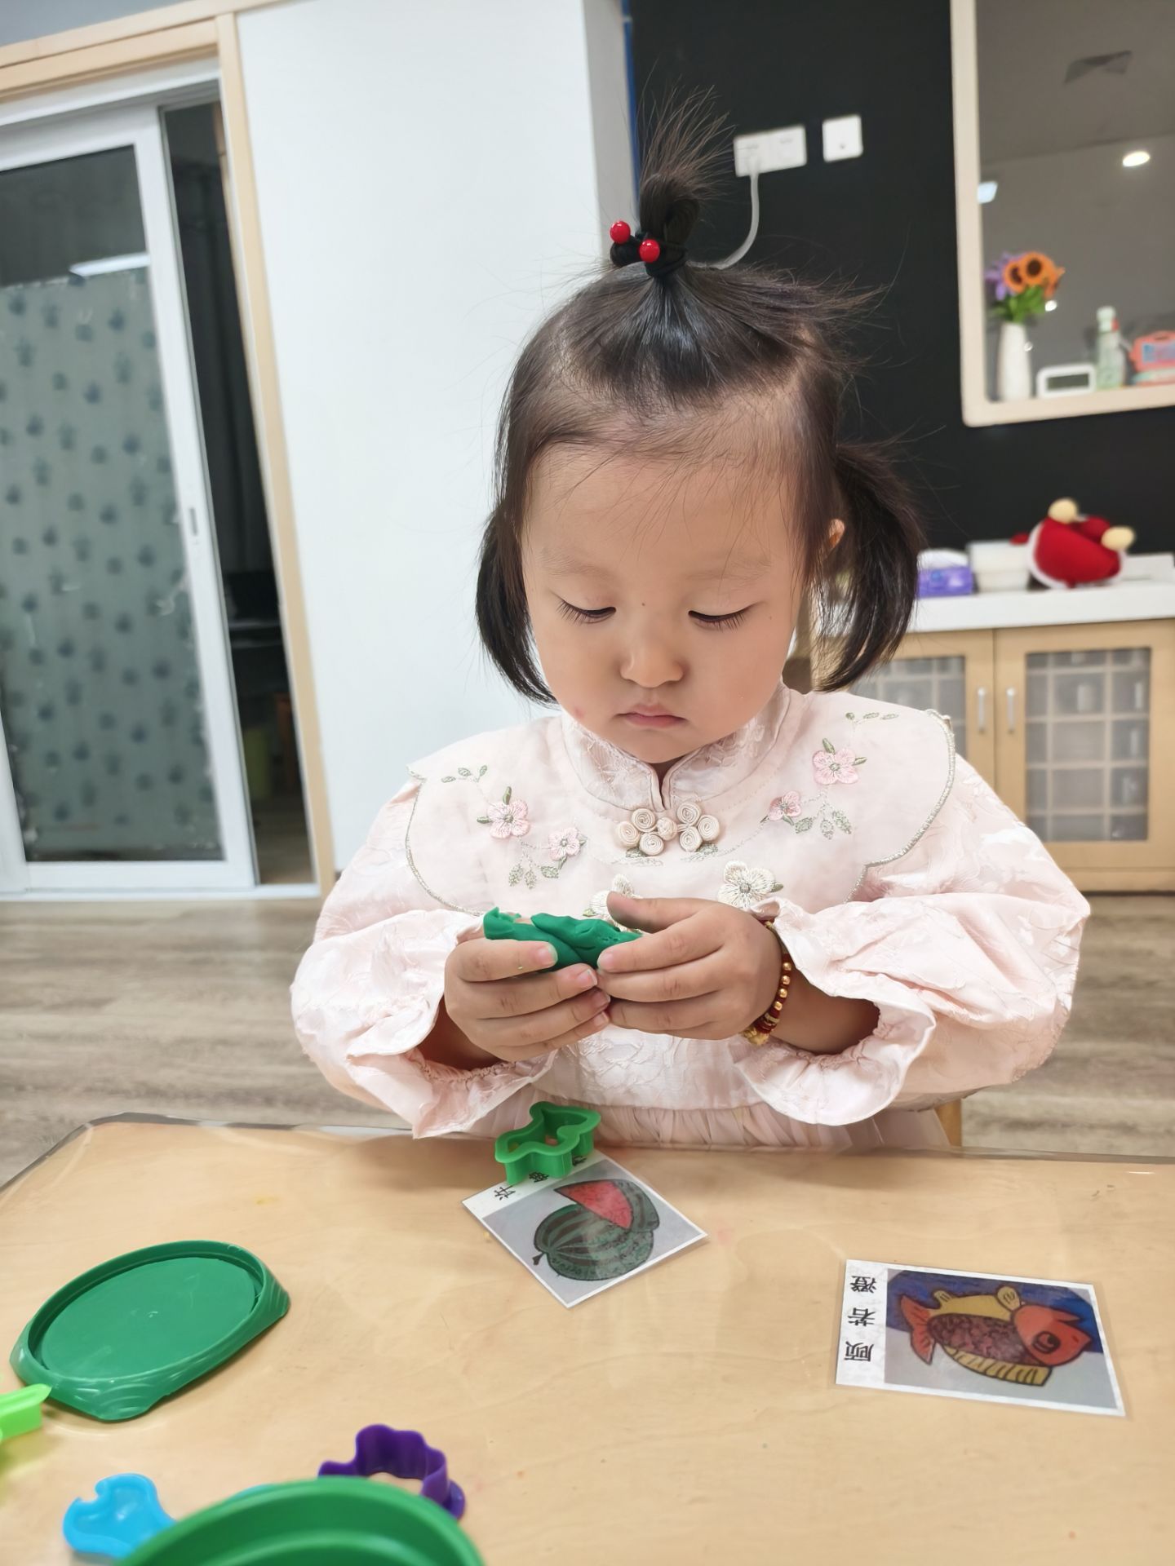 | 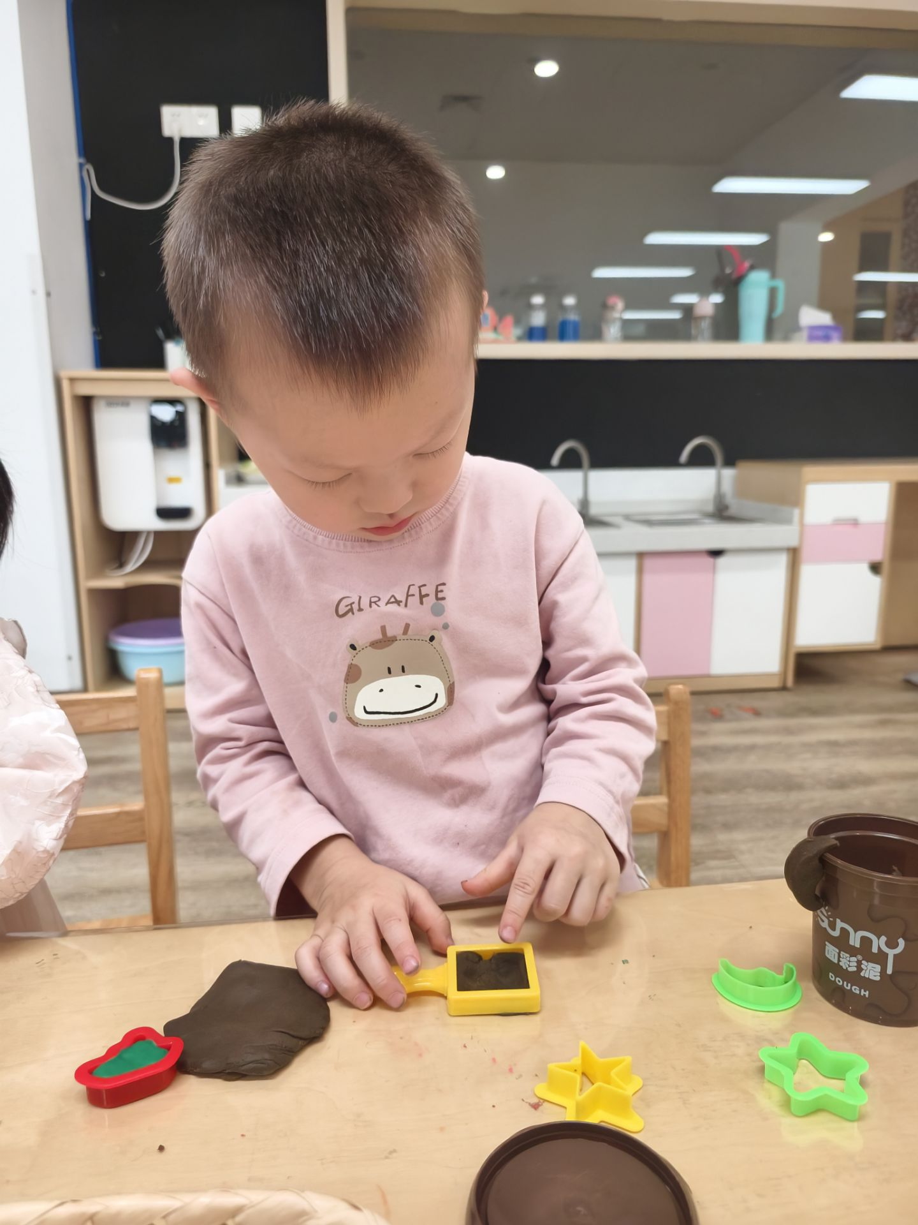

- 集体活动《海洋球粘粘乐》
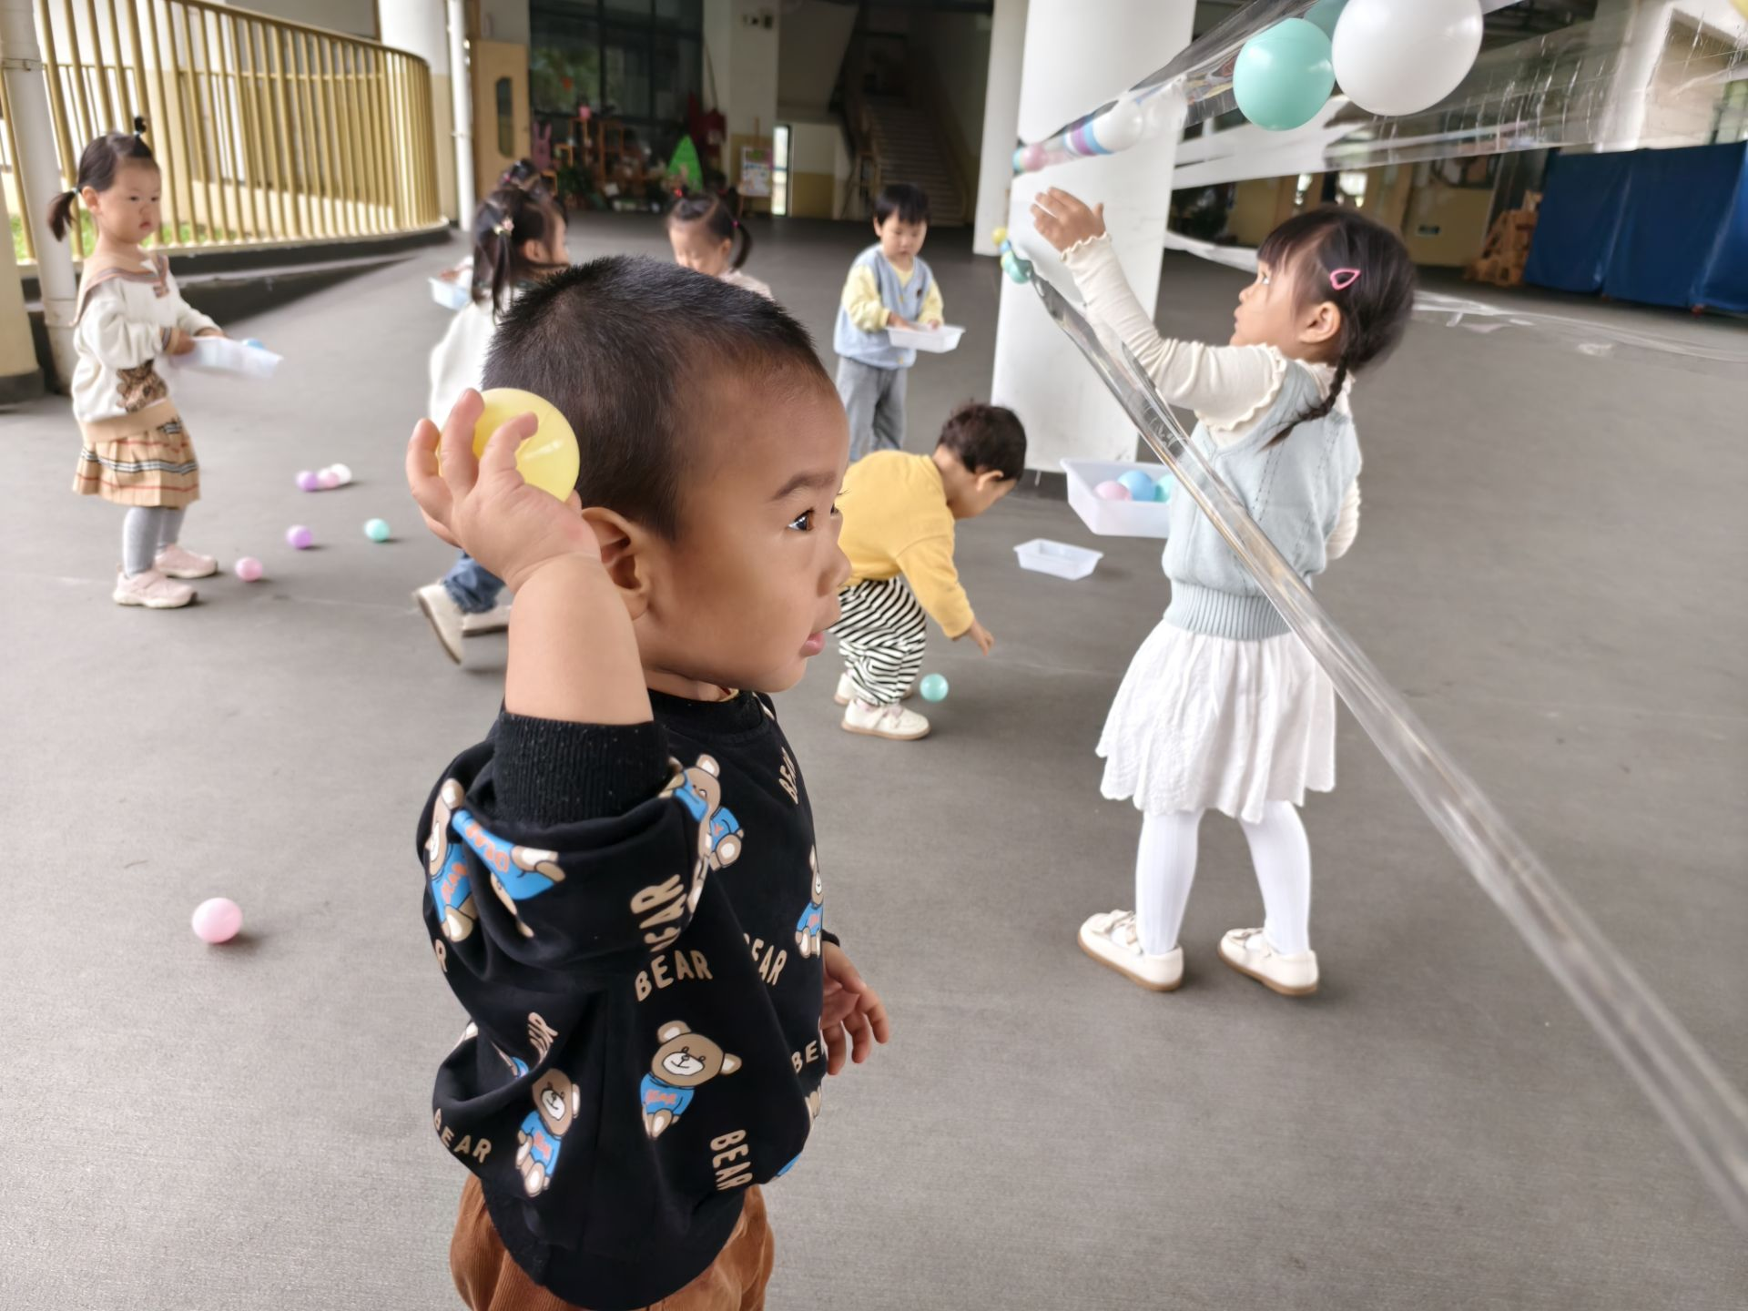 | 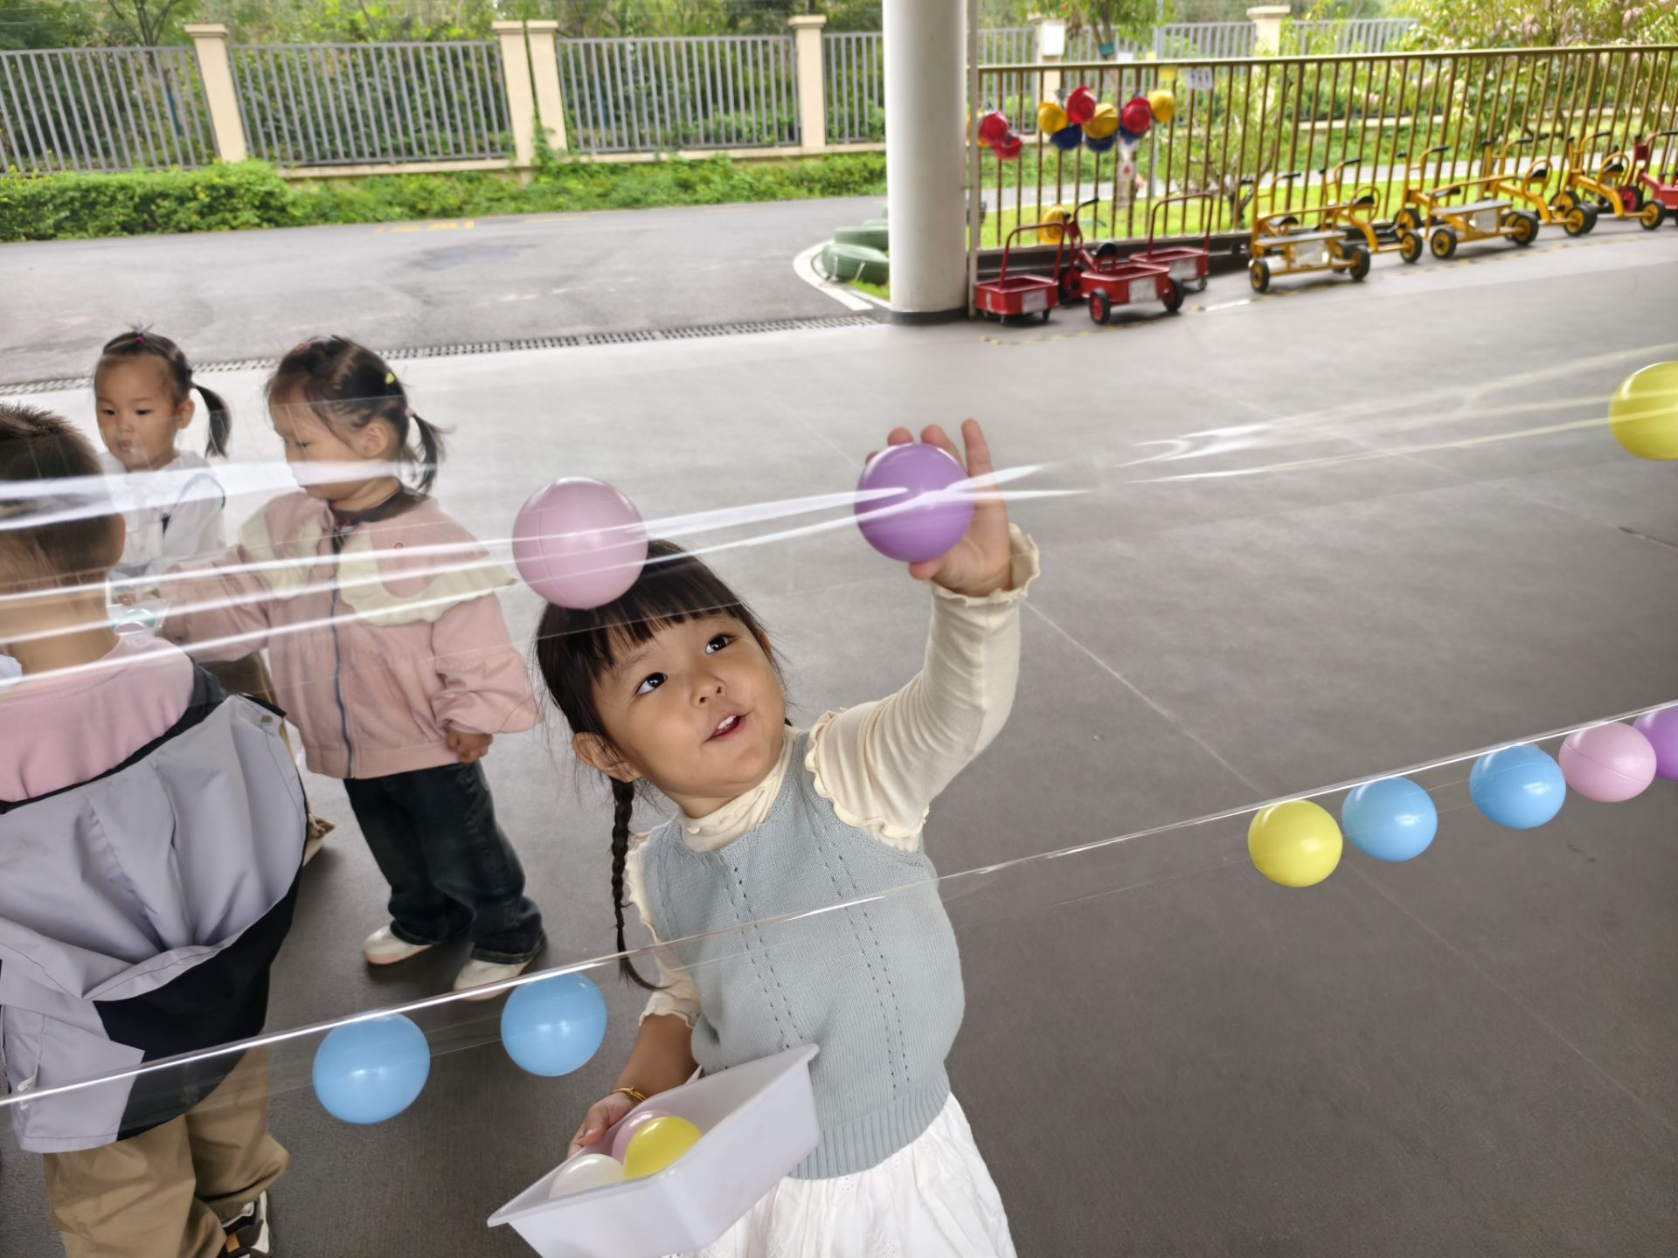 | 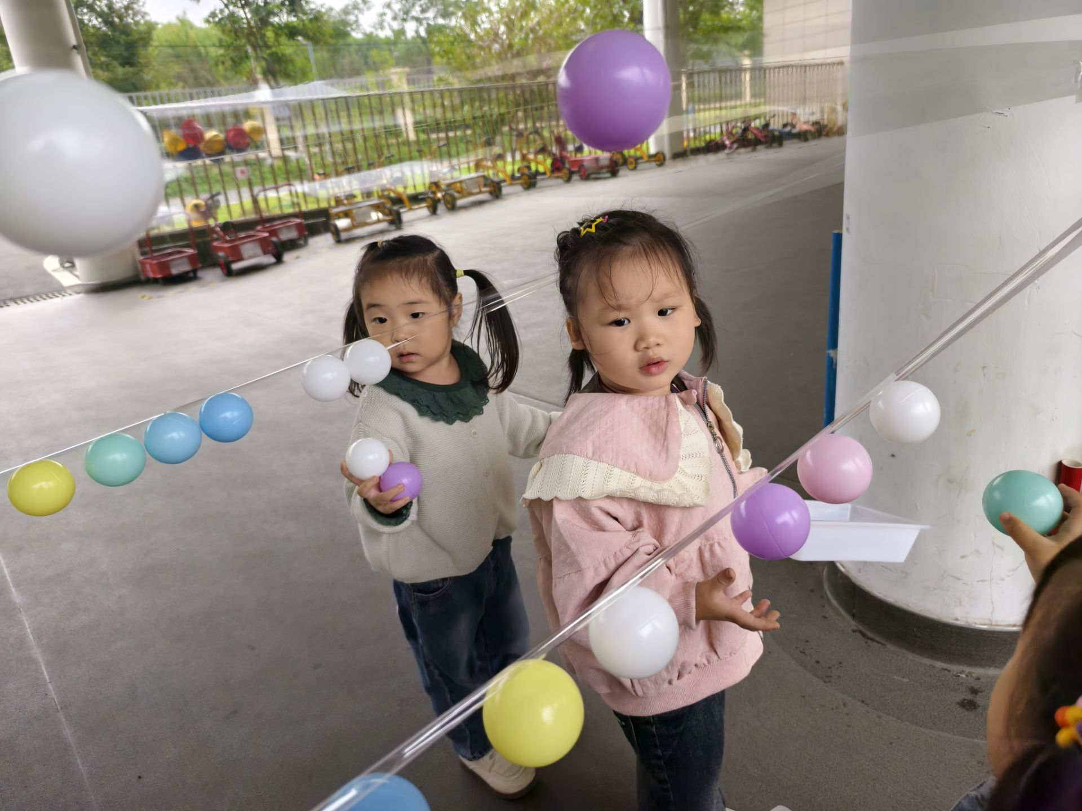
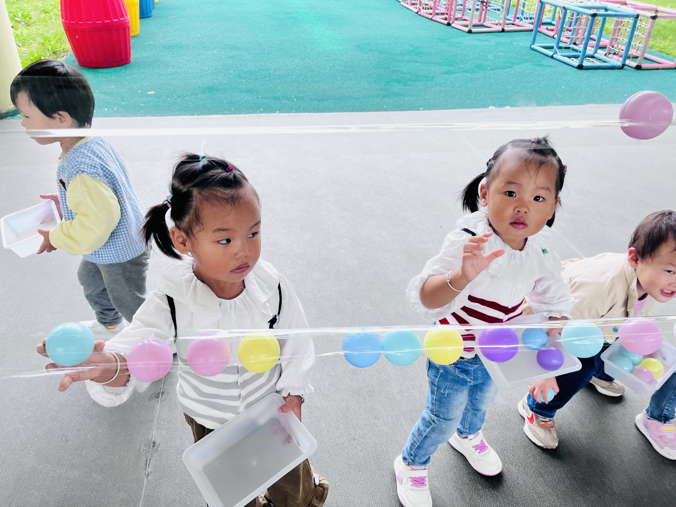 | 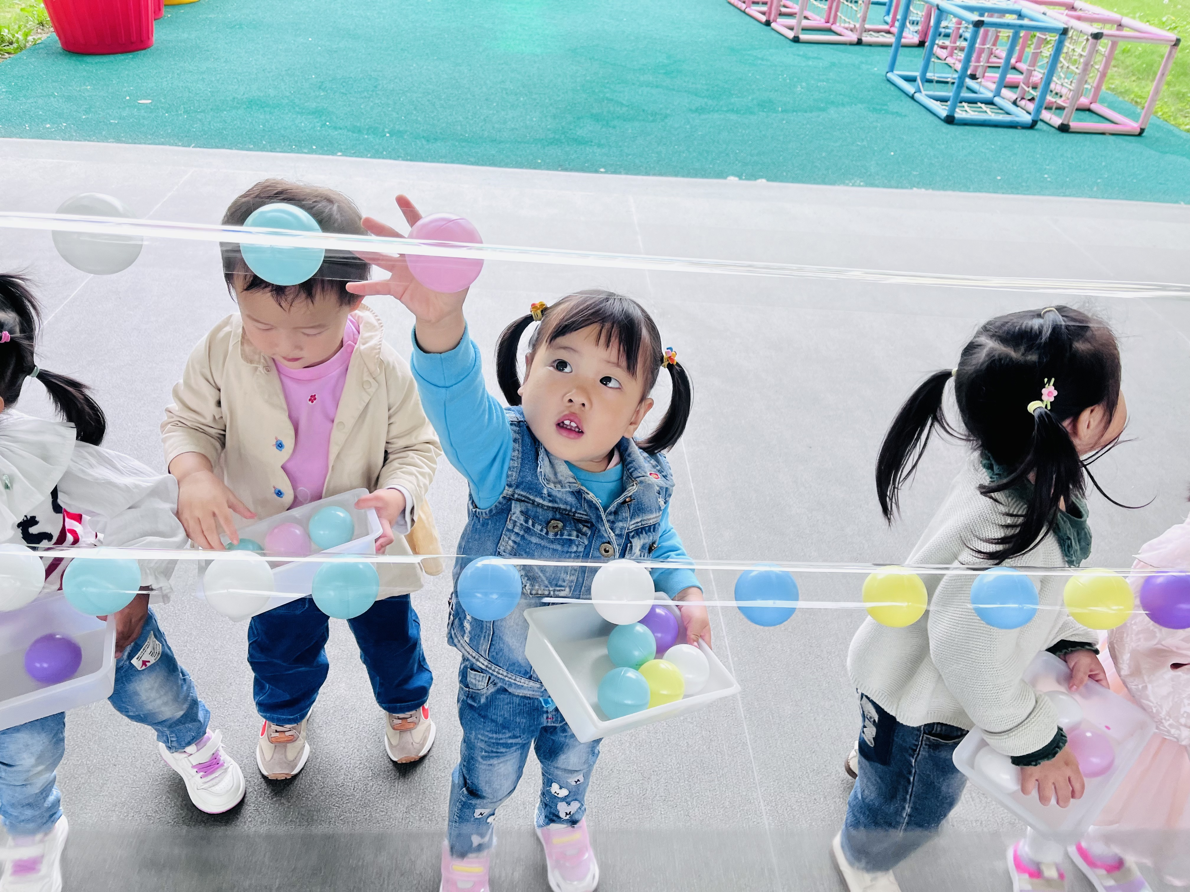 | 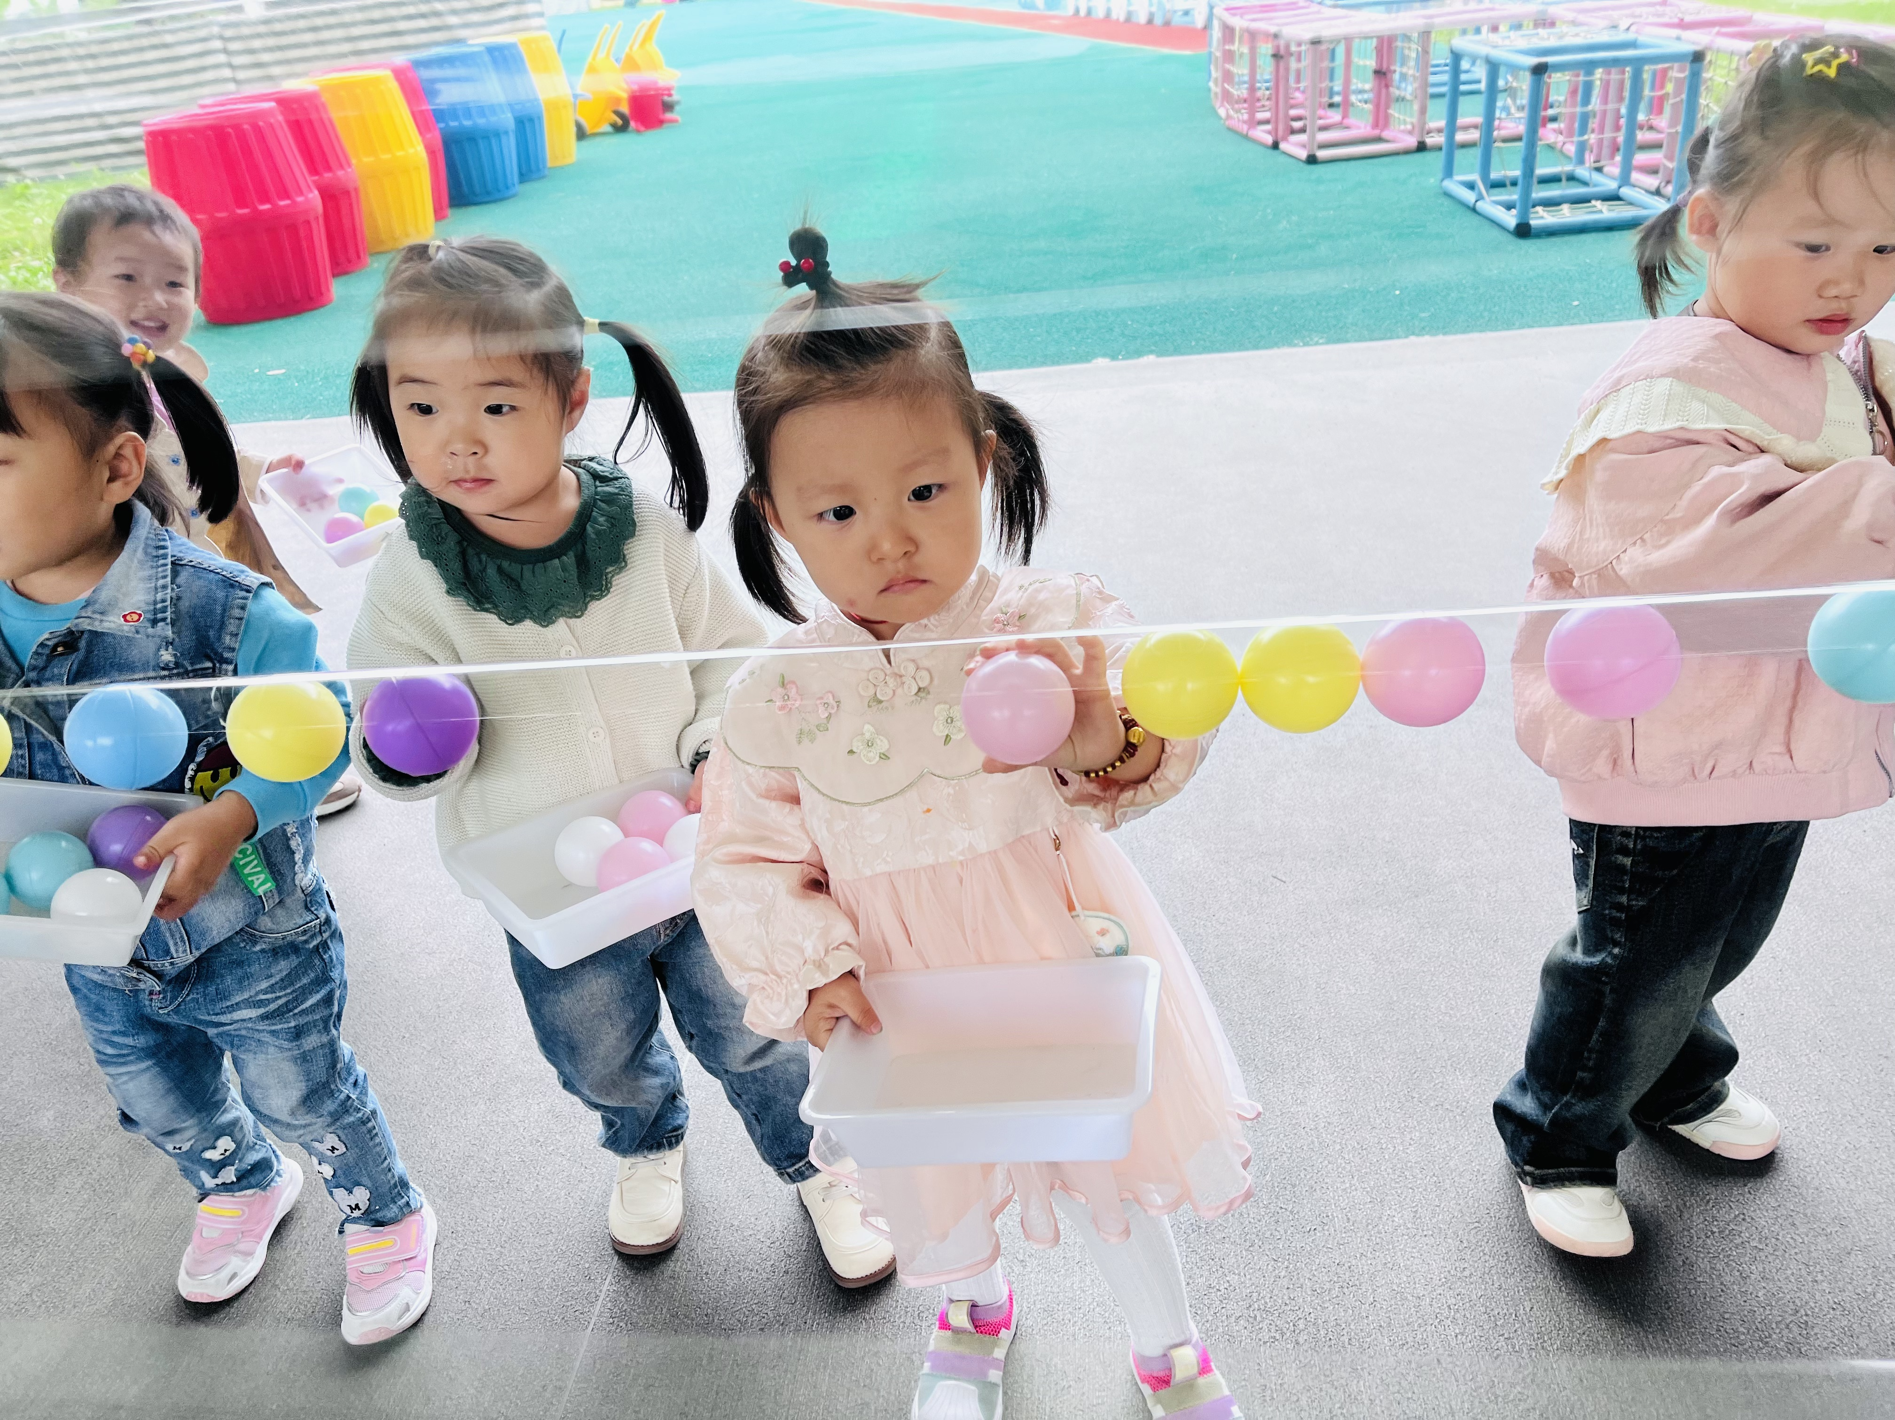
蓝色、绿色、黄色、红色…五颜六色的海洋球圆滚滚、胖乎乎
宝宝们的小手捧着一筐海洋球，踮起小脚，举起小手，将海洋球黏在半空中的透明胶带上。
宝宝们发挥自己的想象力，在半空中将海洋球编排成好看的样子，通过海洋球粘粘乐游戏五颜六色的海洋。再将满地的海洋球装进小框送回“家”。
触觉感知与探索：
通过选取让自己感到愉悦的颜色的海洋球，可以让宝宝们感知不同材质的触感和颜色，激发他们对世界的好奇心和探索欲，增强视觉分辨力和触觉感知能力。
身体协调性与运动技能：
在海洋球粘粘乐的活动中，宝宝们需要弯腰捡球、踮起脚、举手粘球，活动中的各种弯腰、拉伸和抓取动作，会运用到全身的肌肉群，锻炼身体的协调性和平衡感，有助于提升宝宝的运动技能。
创造力与想象力：
通过海洋球的创意玩法，激发宝宝的创造力和想象力，让他们在玩乐中自由发挥自己的想法和创意，不仅眼睛在看，更是通过身体力行的小游戏，将脑中所想，用身体活动去表达。
表扬颜越、周千瑾、周千瑜、顾若澄、颜乐依、周语熙、丁芮可、王瑞瑾、郭昕玥、陈欣悦小朋友，能积极地参与活动，创造出更多的玩法，也能将所有的海洋球送回家。

三、餐点
1.今日早点：鲜牛奶、多样饼干
今日午餐：意大利面、茶树菇木耳老鸭汤
今日午点：八宝咸粥、哈密瓜、红提

四、温馨提示
1.以上照片只是部分，不代表全部，更多精彩瞬间请移步QQ相册哈。
2.天气转凉，孩子们玩室内滑梯时小脚会冷，室内鞋可以准备起来啦！
3.继续培养宝宝自理能力的提高，一对一练习，天气渐冷，每天午睡是要给宝宝脱裤子、脱外套睡觉的，但是为了不让孩子们等待的时间太长，锻炼他们可以尝试自己脱裤子、脱鞋子。

